**Работа с отчетом по активным скидкам для ЦФО**

Отчет отображает информацию по скидкам, которые можно применять в заказ-нарядах по выбранному ЦФО на текущее время.

Отчет доступен в меню Отчеты - Автосервис - Отчет по используемым скидкам для ЦФО.

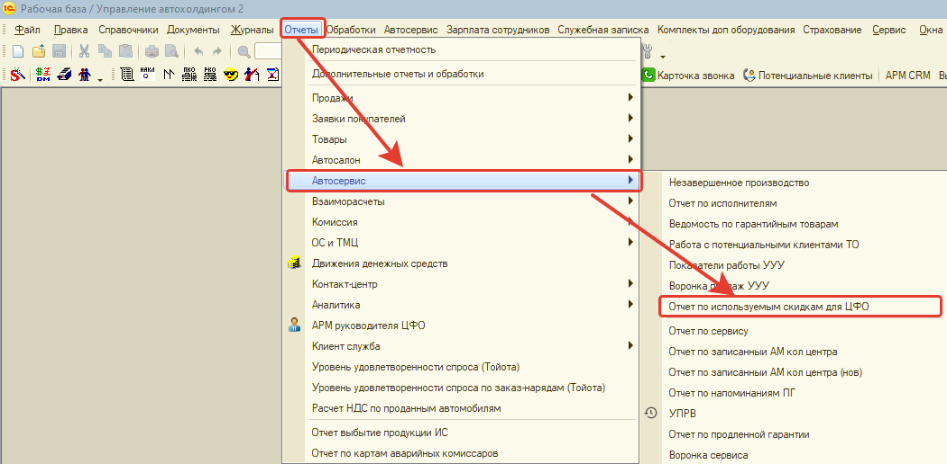

В открывшемся окне необходимо выбрать ЦФО из списка (1), после чего автоматически сформируется отчет.

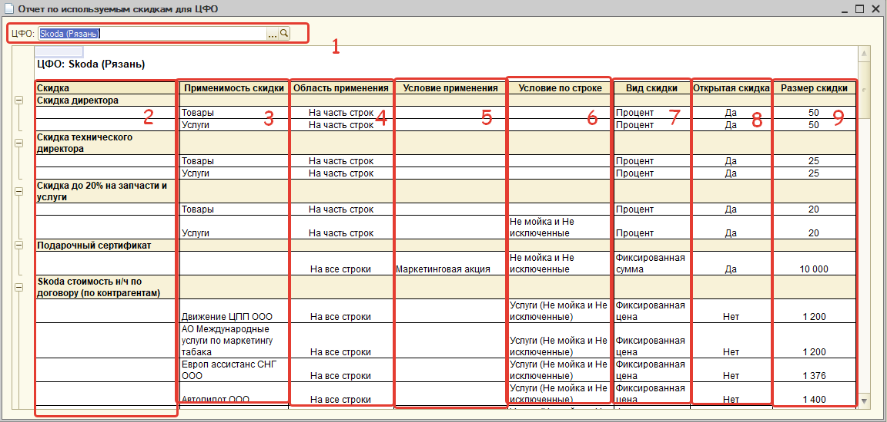

В отчете отображается следующая информация:

* **Скидка** (2) – наименование скидки:
* **Применимость скидки** (3) – указывается на что применяется скидка: товары, услуги, контрагент;
* **Область применения** (4) – указывается применение скидки: на все строки в товарах и услугах или на часть строк;
* **Условия применения** (5) – указываются условия применения скидки, если такие прописаны;
* **Условие по строке** (6) – указываются исключения по видам услуг, на которые скидка не применяется;
* **Вид скидки** (7) – указывается в каком виде применяется скидка: процент скидки или зафиксированная стоимость;
* **Открытая скидка** (8) - указывается возможность редактирования размера скидки в диапазоне до значения указанной скидки (да или нет);
* **Размер скидки** (9) - указывается размер скидки в процентах или размер зафиксированной стоимости.